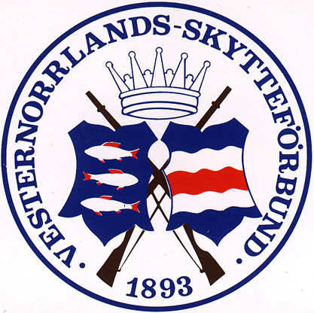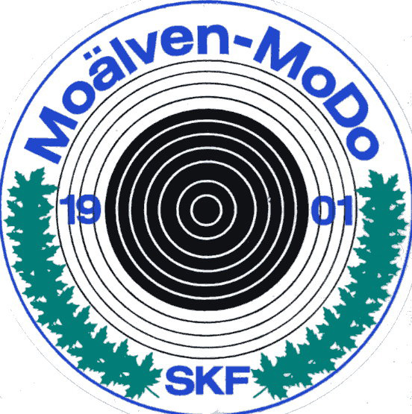Inbjudan till VINTERRIKSFÄLTSKYTTET 2007

Moälven/MoDo Skytteförening inbjuder på uppdrag av
Västernorrlands Skytteförbund till Vinterriksfältskyttet söndagen 11 mars 2007.
Tävlingen genomförs som bilfältskjutning och omfattar 7 skjutstationer.
Tävlingen är öppen för samtliga skjutklasser. F 15 – F 72.

Start- och mål | Gottne bygdegård, 25 km NV Örnsköldsvik.
Servering | Fika samt mat vid start- och målplatsen
Anmälan | Föranmälan skall vara oss tillhanda senast den 27 februari 2007 på bifogad lista.  Startlistor skickas till anmäld adress och publiceras på www.yskytte.com.  Efteranmälan kan göras på startplatsen fram till 10.30.  Vid efteranmälan tillkommer 50 kronor.
Avgifter | Klasserna F 15, F 17 samt F 1, 50 kronor.  Övriga klasser, 150 kronor.  Föranmält 3-manna föreningslag ur klasserna F 3-F 56, 200 kronor  Föranmält 6-manna förbundslag ur klasserna F 3-F 56, 300 kronor  Anmälningsavgifterna sätts in på Moälven/MoDo skf pg 29 65 66-4 i samband med anmälan.
Vapenkontroll | De 3 bästa från varje patrull efter sista stationen.
Gevärsskyttekort | Skall kunna visas upp på begäran.
Priser | Individuellt (F 3-F 56) FSR medaljer: 1guld, 1 silver, 1 brons.  Individuellt (Övriga klasser) Förbundets : 1guld, 1 silver, 1 brons.  Förbundslag/Föreningslag FSR medaljer: guld, silver o brons till lagmedl.  I övrigt klassvisa hederspriser från ett välfyllt prisbord.  Prisutdelning sker snarast efter tävlingens slut.
Särskiljning | Särskjutning sker om guldmedaljerna vid lika resultat.  I övrigt enligt regelboken. Innerfigursmarkering på samtliga mål.
Resultat | Resultatlistor kommer att publiceras på förbundets hemsida www.yskytte.com  samt på FSR hemsida www.fsrskytte.se
Logi | Stugby, Brattsands Vildsvinsfarm Tel:0661-420 70  Bredbyns Gästgiveri Tel:0661-107 10  Turistbyrån Örnsköldsvik Tel:0660-88 100
Upplysningar | Anders Falck Tfn 0660-921 27  Mobil 070-646 72 16
Övrigt | Anundsjö skf genomför en bilfältskjutning (6 stn) 10 mars.  Ingen föranmälan  Upplysningar: Göte Eriksson Tel:0661-108 75, 070-398 31 73

Välkomna

Moälven/MoDo Skytteförening och Västernorrlands Skytteförbund

